SURAT KETERANGAN PENGECEKAN PLAGIARISME
Setelah melalui proses pengecekan dengan menggunakan aplikasi
Plagiarism Gheeker—K/Turnitin¹, maka kami Lembaga Penelitian dan
Pengabdian kepada Masyarakat (LPPM) IAKN Toraja dengan ini menerangkan
skripsi yang ditulis oleh:
Nama penulis
: Degustin Pareang
NIRM
:2020175182
Judul Skripsi
: Makna Hidup di Masa Muda Berdasarkan
Pengkhotbah 11:9-12:1 dan Implikasinya Bagi
PPGT di Jemaat Buntu Sopai
Tanggal pemeriksaan : 13 September 2021
Similarity
: 17%²
Dinyatakan MEMENUHI SYARAT ambang batas toleransi. Jika
dikemudian hari ditemukan kekeliruan karena keterbatasan aplikasi, seperti
adanya kesamaan dengan karya ilmiah lain yang lebih awal mendapat pengakuan
sebagai hak cipta (misalnya karya ilmiah tersebut belum publish secara online),
maka semua konsekuensi yang ditimbulkan menjadi tanggung jawab penulis
skripsi.
Demikian surat keterangan ini, untuk dipergunakan sebagaimana
mestinya.
Tana Toraja, 13 September 2021
Penulis Skripsi
• ;QE7CEAJX367029404
Degustin Pareang
NIRM. 2020175182
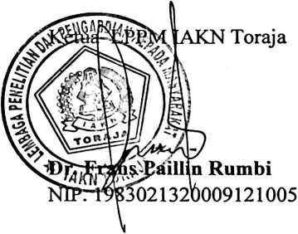
¹ Coret salah satu
² Maksimal 20%
iv


